Rituel

Citoyen mystère
Né le 11 novembre 1758, Joseph Cassanyes est baptisé cinq jours plus tard dans l'église Saint-Jacques de Canet. Il est issu de par son père, le propriétaire et chirurgien Jacques Cassanyes, d'une vieille famille de Canet, tandis que sa mère Madeleine Vernis (ou Magdeleine Bernis) est originaire d'Argelès.

Bien que l'aîné de trois garçons, il semble d'abord destiné à devenir prêtre et, après avoir reçu son premier enseignement de la grammaire française et de la langue latine auprès du curé de Canet Pierre Alavall, il entre au séminaire de Perpignan et reçoit la tonsure en 1771, tout en étant pourvu d'un bénéfice à l'église Saint-Jacques de Canet. Mais il bifurque rapidement et après être passé au collège Saint-Laurent de Perpignan pour y étudier les belles-lettres, il s'inscrit à dix-huit ans à l'université de Perpignan où il étudie la philosophie un an durant. Abandonnant définitivement l'idée de la carrière ecclésiastique, il s'inscrit en médecine et obtient le grade de chirurgien. Il retourne alors à Canet où il assiste son père à la fois dans sa profession de chirurgien, mais aussi en tant qu'agriculteur ou commerçant, menant jusque-là une vie modeste.

Bien que peu enthousiaste au début pour les idées et les événements qui mènent à la Révolution française, il fait partie le 12 avril 1789 des rédacteurs du cahier de doléances de la paroisse de Canet et propose notamment l'assèchement des marais près de l'étang de Canet. Après le départ de l'administration d'ancien régime, il est nommé maire de Canet en 1790 puis membre administrateur du district de Perpignan.

Élu député à l’assemblée nationale le 2 septembre 1792 avec 74 voix sur 151 votants, il vote pour l'abolition de la royauté, pour la République et enfin, le 15 janvier 1793, pour la mort du Roi.

Joseph Cassanyes meurt à Canet le 22 avril 1843, à l'âge de 84 ans.

Français
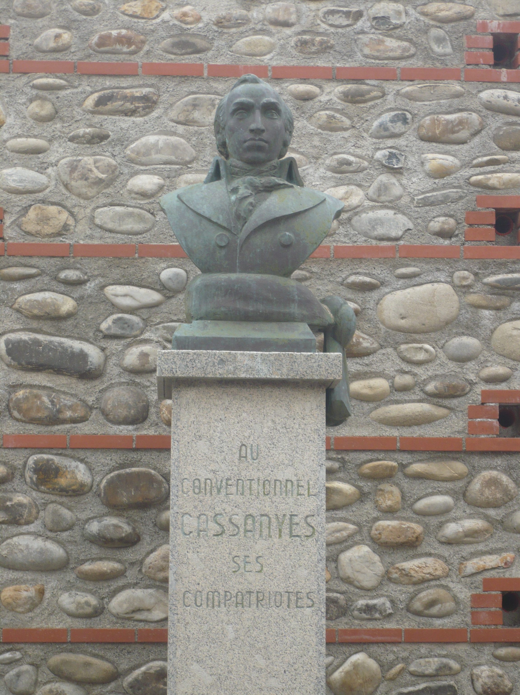
Joseph Cassanyes



